INFORMATIONS « PRESSE » : BILAN DE POLYCLOSE 2024
Gand (Belgique), janvier 2024
Rétrospective Polyclose 2024 – Plus que jamais, la plateforme de l'innovation
Plus de 200 exposants présentent leurs nouveautés lors de la 21e édition de Polyclose, le salon européen des techniques de fermeture du bâtiment, de façades, de contrôle d’accès et de protection solaire
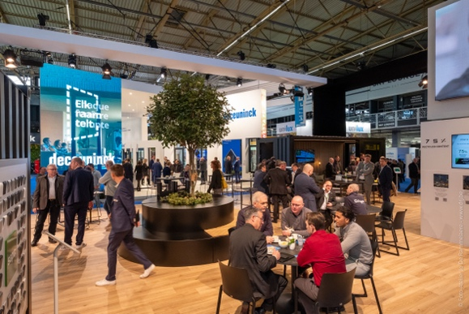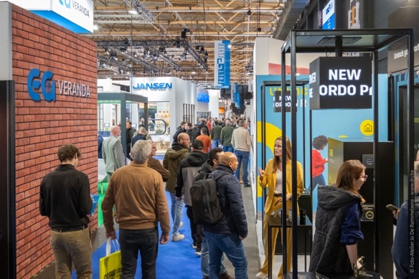
Du mercredi 17 au vendredi 19 janvier, Flanders Expo à Gand était placé sous le signe de l'innovation lors d'une 21e édition extraordinaire de Polyclose, le salon européen des techniques de fermeture du bâtiment, de façades, de contrôle d’accès et de protection solaire. Avec plus de 200 exposants et – malgré les chutes de neige annoncées – pas moins de 12 108 visiteurs professionnels, l'événement a été très animé, présentant les dernières tendances et solutions aux défis auxquels est confronté le secteur de la construction. La majorité des visiteurs venaient évidemment de Belgique. 23% des professionnels présents étaient originaires des Pays-Bas.
Polyclose 2024, qui a attiré de nombreux visiteurs, a été marqué par un nombre surprenant d'innovations. De nouvelles applications ont été dévoilées en avant-première sur des stands aménagés d’une main de maître, et les installateurs ont pu assister à de nombreuses démonstrations en direct. Outre les nombreux habitués qui nous faisaient à nouveau l’honneur de leur présence, certains exposants fêtaient leur première fois sur le salon, marqué par trois thèmes centraux : confort de vie, circularité et climat.

Innovation et durabilité
Lors de cette édition, l'isolation des façades était presque sur toutes les lèvres. Les profilés de fenêtres, avec leur design épuré et élégant, restent très populaires auprès des visiteurs. De leur côté, les fabricants remuent ciel et terre pour répondre aux défis de l'isolation, de la ventilation et de l'installation. Dans le secteur des portes, outre l'isolation, le calfeutrage et le design, c’est la sécurité anti-effraction qui a toujours la cote.
Les fabricants d'éléments de façade recourent de plus en plus aux films pour leur donner l'aspect ou les propriétés souhaités. Outre ces films esthétiques et durables, plusieurs exposants ont également dévoilé des films de protection solaire, d'insonorisation et même des films anti-effraction. Cette édition a permis de voir que les façades végétalisées avaient véritablement le vent en poupe.
La protection solaire a fait un retour en force dans l'industrie des façades au cours des dernières décennies. Une tendance également confirmée à Polyclose. Différents systèmes de protection solaire y étaient exposés, nombre d’entre eux étant commandés automatiquement à l'aide de sources d'énergie naturelles telles que l'énergie solaire.
Les fabricants et les fournisseurs du marché des fenêtres, portes et façades étaient également représentés. Mais les solutions logicielles, qui accompagnent les fabricants de fenêtres, portes, stores et façades, avaient aussi leur place au salon, à l’instar des fabricants de machines.
Internationalisation
Polyclose a réaffirmé sa position de plateforme internationale adaptée au secteur des fenêtres, portes, façades, stores et technologies d'accès. La présence d'exposants et de professionnels de différents pays illustre parfaitement l'internationalisation du secteur.
Guy Martens, fondateur du salon : « Nous sommes évidemment ravis et reconnaissants que tant d'exposants et de visiteurs européens aient, une nouvelle fois, répondu présent. Mais nous sommes surtout fiers de la qualité des contacts qui sont établis. Il ne fait aucun doute que le salon a une fois de plus offert de nombreuses opportunités commerciales aux participants, qui pourront en récolter les fruits au cours des deux prochaines années. »
Prochaine édition : 14-15-16 janvier 2026
Les innovations et les solutions durables présentées témoignent d'un secteur en constante évolution. Au vu du succès de la dernière édition, les organisateurs sont heureux de se projeter dans la prochaine, qui se tiendra les 14, 15 et 16 janvier 2026 (avec nocturne le jeudi) à Gand. « L'événement a une fois de plus prouvé qu'il était un lieu de rencontre important pour les professionnels impliqués dans le développement et le progrès de l'industrie », déclare Guy Martens. « Qui plus est, le secteur continue de faire face à de nombreux défis en termes de durabilité et la construction devient de plus en plus complexe, ce qui nécessite une plus grande coopération entre les différentes parties et disciplines. Polyclose apporte sa pierre à l'édifice en réunissant les acteurs du monde de la fenêtre, de la façade, de la porte, de l'ombrage et de la technologie d'accès en 2026. »
Notez dans votre agenda : La 22e édition de Polyclose se tiendra les mercredi 14, jeudi 15 et vendredi 16 janvier 2026 à Flanders Expo (Gand). Les exposants intéressés peuvent dès à présent s’inscrire : info@polyclose.be
Pour en savoir plus, rendez-vous sur www.polyclose.be
*** NON DESTINÉ À LA PUBLICATION ***
Photos :
Pour télécharger les photos de l'édition 2024, rendez-vous sur : www.polyclose.be
(via Presse – Illustrations)

Contact presse :
Kurt Peeters, responsable des relations presse Polyclose
M +32 (0)474 444 660, press@polyclose.be
Organisation du salon :
LIMACO SA, Maaltebruggestraat 300, 9000 Gand, Belgique
T +32 (0)9 245 06 46
www.polyclose.be

